Март 2021г.

Педагогический совет

по теме: **Тема:** «Формирование нравственных качеств у дошкольников

посредством экологического и трудового воспитания»

____________________________________________________________________

Выступление воспитателя: **Дьяковой Екатерины Олеговны** по теме:

***«Филимоновская роспись: узоры и элементы».***

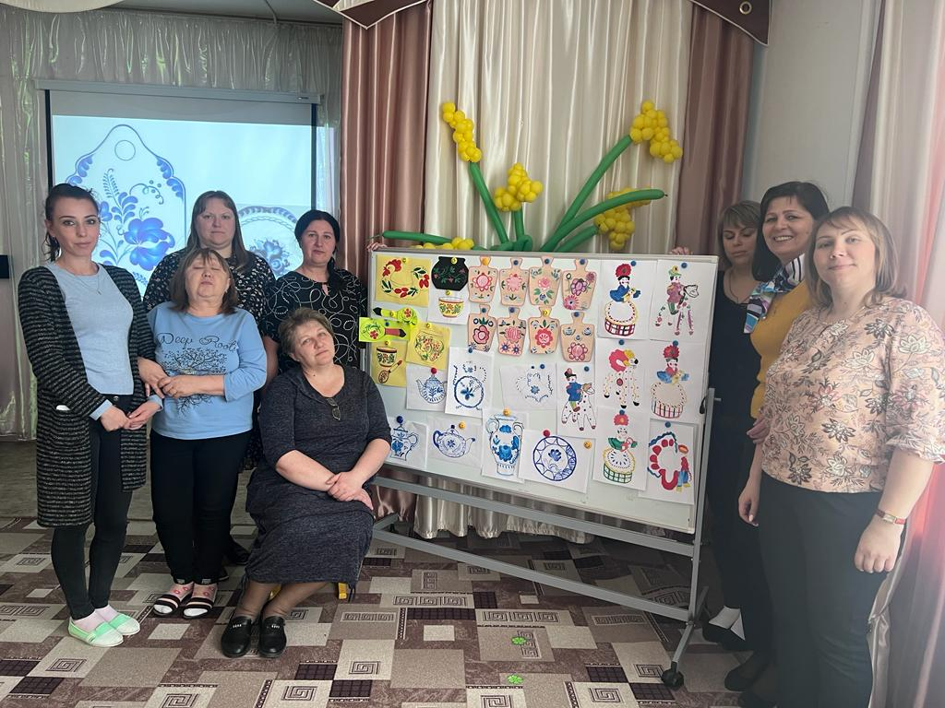

В сердце России, неподалёку от города под названием Одоев, находящегося в Тульской области, расположена деревня Филимоново. Согласно преданиям и легендам, ещё во времена Ивана Грозного именно здесь появилось гончарное ремесло. Во владениях князя Воротынского появился гончар – Филимон. Считается, что он смог обнаружить в этих местах залежи очень качественной глины. Населённый пункт назвали в честь этого мужчины, который, скорее всего, был беглым каторжником. Предлагаем ознакомиться с таким народным промыслом, как филимоновская роспись, узорами, орнаментами, и самим попробовать себя в качестве филимоновских мастеров.

***История промысла.***

Это удивительное искусство на протяжении нескольких столетий передается из поколения в поколение. Когда же появилась филимоновская роспись? История гласит: есть две даты, которые считаются началом затейливой росписи. Согласно первой версии, промысел сложился в середине XIX века. Эта версия подкрепляется сразу двумя весомыми аргументами. Во-первых, о таком времени говорит традиционный узор, применяемый для головных уборов солдат и барынь. Он был моден в 1850-1860-х годах. К тому же примерно в это время появились недорогие анилиновые краски, которые использовались для росписи.

Но эти факты не совсем доказательны. Невозможно даже представить себе, чтобы городская мода так быстро пришла в далёкую тульскую деревню. Да и вообще, картузы, цилиндры и «амазонки», употреблявшиеся при оформлении филимоновских игрушек, были интерпретированы слишком уж вольно. Да и смоляные краски тоже не могли так быстро «добраться» до деревеньки. А роспись игрушек могла выполняться натуральными красителями – минеральными или органическими.

Если верить другой версии, филимоновская роспись пришла в Филимоново ещё из палеолита! Черепки изделий гончарного промысла, обнаруженные в одоевских местах, можно отнести к IX-XI векам. А ведь на этих обломках присутствуют те рисунки и знаки, которыми и сегодня продолжают расписывать игрушки из Филимоново.

На то, что происхождение ремесла уходит корнями куда глубже, чем в XIX век, указывают сюжеты – женщины, держащие на руках детей, птицы, домашний скот. Подтверждают это и элементы росписи: звёзды, ромбы, полосы. Все эти элементы восходят ещё к дохристианским временам. Роспись филимоновской игрушки имеет множество секретов, которые мастерицы передавали своим детям и внукам.

Игрушки с филимоновской росписью пережили всё: и войны, и голод. Они были с людьми, как говорится, и в радости, и в горе. Лепили и расписывали эти игрушки всегда – менялось лишь их количество. Начинали лепить поздней осенью, сушили фигурки на русской печи. Февраль и март считались идеальным временем для их обжига. А в Великий пост начинался увлекательный процесс росписи. Традиционно жители Филимоново эти игрушки-свистульки продавали на пасхальных ярмарках.

В начале XX века осталось лишь три мастерицы, которые не бросили своего ремесла. Причиной тому стало небольшое количество производимых игрушек. Пик популярности росписи пришёлся на послевоенные годы. В шестидесятые правительство страны как могло поощряло развитие народных промыслов. В подчинение Министерства местной промышленности входили целые производственные артели и цеха. Несмотря на широкое распространение, игрушки стали хуже. Причина в том, что главный акцент был не на качестве фигурок и росписи, а на количестве предметов.

***Старинные образы филимоновских игрушек.***

Уточка – главный символ воды в филимоновской росписи. Именно с этого образа начиналось обучение лепке игрушек. Использовались уточки в качестве оберега для малышей.

Конь или Всадник на коне считался символом Велеса – бога солнца. Этому божеству и поклонялись язычники. Петух – главный хранитель семейного очага.

Бык, Баран, Коза и Олень выступали в качестве оберега от злых духов. В этом помогали длинные шеи, расписанные в трехцветные кольца.

Корова – это обозначение достатка в доме. Наседка (курочка или уточка) приносила в дом достаток и благополучие.

Барыня-берегиня была прообразом единственного женского божества – богини Мокошь. Традиционно эта барыня изображалась с младенцем в правой руке или с утицей под левой. Такой оберег символизировал большое семейное счастье.

***Более поздние образы филимоновских фигурок.***

Позднее появились и другие образы: танцующая пара (солдат и барыня) под названием Любота, прообраз сказочного Ивана, который сумел поймать Жар-птицу, Солдатик с курицей, Солдат с конём – символ обыденной жизни в деревне. А когда на Тульской земле началось изготовление самоваров, появился ещё один образ, именуемый чаепитием.

***Особенности игрушек из Филимоново.***

Главная отличительная черта всех филимоновских свистулек – отсутствие шаблонов. Мастер берёт цельный кусок глины, на котором нет обозначенных мелких деталей. По традиции женские персонажи держат в руках младенца или птицу. У мужчин же чаще всего присутствуют толстые сапоги – тяжёлые и неуклюжие.

Если говорить о филимоновских животных, то у всех фигурок есть схожие элементы. Туловище практически у всех животных очень вытянутое, изящное. Отличить лошадь от быка или барашка можно только по наличию или отсутствию рогов или по их форме.

***Значение узоров и орнаментов.***

Что может рассказать о времени, когда появилась филимоновская роспись? Элементы росписи! Эти орнаменты уходят своими корнями в язычество. Доказательство тому, к примеру, заключённые в круг перекрещивающиеся линии – символ языческого бога солнца. Вообще, все узоры призваны напоминать о неразрывной связи человека и природы. Треугольники – это земля ёлочки – любая растительность. Зигзаги символизируют воду. Роспись филимоновской игрушки всегда уникальна – каждый раз орнамент меняется, рисунки имеют разные цветовые решения и ритмы. Старинные поверья гласят: каждый узор несёт в себе необычайную духовную силу, которая могла защитить человека от несправедливости и зла.

***Филимоновская роспись: цветовая палитра.***

Особое значение в росписи фигурок имеет цвет, ведь и в древние времена, и сегодня каждый оттенок несёт свой смысл. Для филимоновского мастерства характерны всего три основных цвета – красный, жёлтый и зелёный. Почему именно они? Ответ прост:

- красный цвет – символ земли, человеческого тела, красоты, силы духа и огня;

- зелёный говорит о возрождении жизни;

- жёлтый цвет является цветом солнца и огня.

Особенность филимоновской глины в том, что она при обжиге приобретает безупречный белый цвет. А потому перед окрашиванием грунтовать поверхность не нужно.

***Филимоновские петушки.***

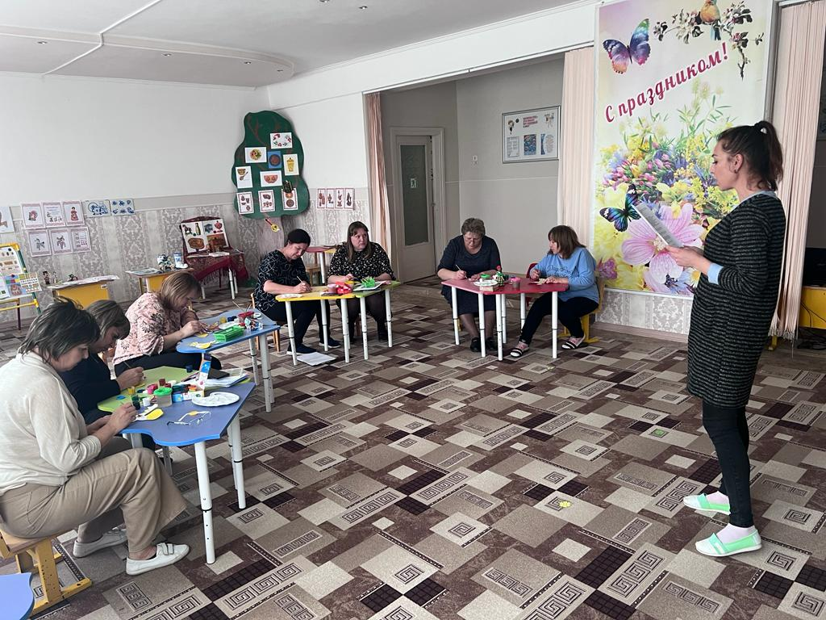

Рассмотрим роспись филимоновского петушка. Традиционно грудь петушков закрашивается одним цветом – обычно зелёным или красным. Для головы также выбирается один цвет, но она может оставаться и просто белой. По контуру петушка наносится нехитрый узор: полосы, зигзаги, капли, круги. Глаза у птиц могут отсутствовать, а могут быть просто схематичными.

***Роспись фигурок людей.***

Филимоновские глиняные «люди» выглядят очень нарядно. На дамах цветные пышные юбки, у их кавалеров – пёстрые штаны. Рубахи у всех обычно однотонные, орнамент нанесён только по периметру – узорами украшены пояса, рукава и воротники. Лица оставляют практически нетронутыми – краской намечают только глаза и рот.

***Технология росписи.***

Первое, на что важно обратить внимание, – краски никогда не смешиваются. Новый цвет можно наносить на свистульки только после полного высыхания предыдущего слоя. Чем ещё примечательна филимоновская роспись? Элементы росписи начинают наносить жёлтой краской. За ней следуют элементы малинового оттенка, завершают узоры зелёной краской. За основу берутся полоски, после их дополняют сложными символами. Главный инструмент для росписи – перо. Оно может быть утиным или гусиным. Дело в том, что кисточка оставляет на глине ворсинки, да и краска с её помощью ложится хуже. А вот узоры, выполненные пером, радуют глаз аккуратностью и яркостью. Благодаря своей простоте филимоновская роспись для детей может стать увлекательным и полезным вариантом проведения времени.

***Выбор глины для игрушек***.

Расписанные фигурки поражают не только уникальной росписью, яркими красками и изящностью, но и удивительной глиной! Обычная для поделок не подойдёт, нужна специальная – «синика». Добывают её в Филимоново. Она очень жирная, отличается высокой пластичностью. Однако во время просушки на изделии могут появляться трещины, поэтому необходимо приглаживать фигурки руками. Подсохшая синяя заготовка приобретает невзрачный серый оттенок, а во время обжига фигурка превращается в белую, идеально подходящую для такого промысла, как филимоновская роспись.

***Мастер-класс по филимоновской росписи.***

Первое, что делают мастерицы, - желтят игрушку. С помощью широкой кисточки (лучше всего взять № 3) нужно нанести жёлтую краску на фигурку. Закрашивать нужно отдельные части тела – человека или животного. Кроме того, можно наносить широкие линии и круги. Та часть свистульки, к которой впоследствии человек будет прикасаться губами, должна остаться неокрашенной.Следующий этап – нанесение малиновой краски. Её мастерицы называют «малинкой». С помощью кисточки № 1 необходимо нанести узоры – ёлочки и треугольники, круги и прямые линии.

Заключительный шаг – зеленение. Для этого также понадобится кисть № 1. Краска должна быть зелёной или бирюзовой.

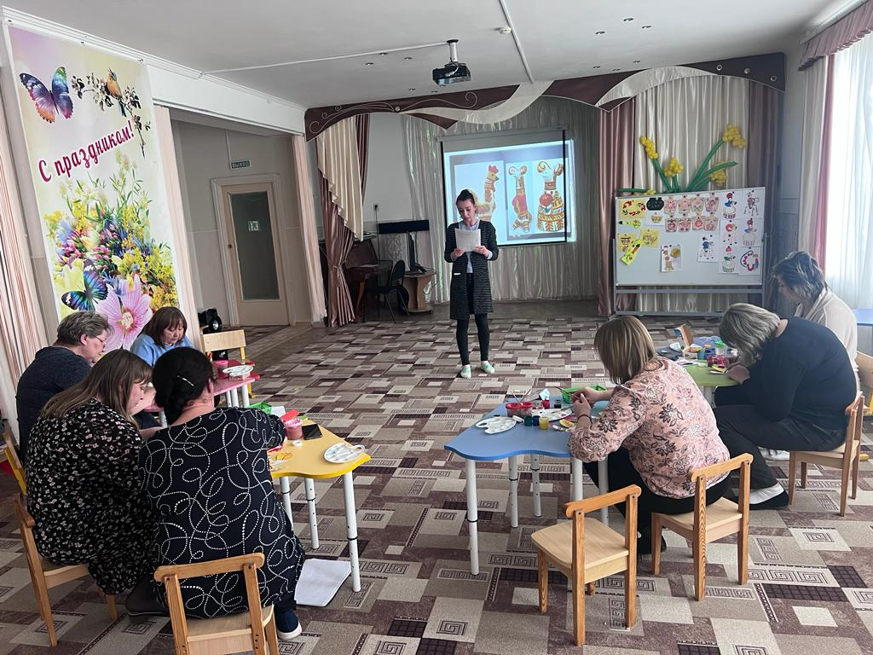

***Занятия росписью в детском саду.***

Элементы филимоновской росписи для детей не представляют особой сложности. Поэтому малышам будет интересно заниматься этим творчеством на занятиях в детском саду. Конечно, вылепить фигурку из глины малыши вряд ли смогут, но это не проблема! Можно просто нарисовать силуэт традиционной игрушки на листе бумаги.

Для занятия на тему «Филимоновская роспись» в средней группе подойдёт изображение лошадки, кота, петушка. Главная цель такого урока – знакомство с народным творчеством. Ребята смогут ознакомиться с элементами, характерными для росписи, узнать их значение.

Для занятия понадобятся:

- плакат с разнообразными элементами филимоновской росписи;

- настоящие свистульки; шаблоны лошадок с уже нанесёнными элементами жёлтого цвета;

- ватные палочки или тонкие кисточки;

- гуашь красного и зелёного цвета;

- палитра;

- баночка для воды;

- салфетки.

Как провести занятие? Можно воспользоваться следующим планом:

1. Начать можно с разговора о народных промыслах в России.
2. Затем нужно рассмотреть игрушки, дать малышам посвистеть в свистульки. Важно помочь воспитанникам понять, что же значат элементы, изображённые на фигурках.
3. Следующий шаг – чтение стихов, загадок об этих игрушках.
4. После всех этих этапов можно начинать роспись шаблонов.
5. Завершить занятие можно сказкой «Петух и краски», автор которой – Владимир Сутеев.

Занятие «Филимоновская роспись» в старшей группе немного отличается от того, что проводится с детьми помладше. Очень важно провести предварительную работу: посетить экспозицию, где представлены народные промыслы, попробовать самим слепить филимоновскую свистульку.

Цели занятия в старшей группе отличаются от тех, что ставят перед воспитанниками помладше. Ребята должны будут совершенствовать своё умение составления узоров, развивать фантазию. Очень важно научить детей проявлять инициативу и самостоятельно подбирать узоры. Чему ещё учит филимоновская роспись? В детском саду она поможет развить мелкую моторику и сенсорную чувствительность!

Для занятия нужно подготовить аудиозаписи – русскую народную музыку, глиняные силуэты филимоновских свистулек, гуашь жёлтого, красного, зелёного цвета. Кроме того, понадобятся кисти, палитра, салфетки и баночки с водой.

Первое, что нужно сделать, – рассказать детям историю филимоновского промысла. Необходимо познакомить ребят с особенностями, характерными для этих свистулек. Следующий этап – знакомство с основными элементами и узорами. Важно, чтобы дети понимали, что именно они изображают на своих работах. Кстати, лучше всего расписывать фигурки под русскую народную музыку.

***Дымковская и филимоновская роспись: отличия.***

Сложно перепутать филимоновскую и дымковскую роспись. Игрушки из Филимоново крайне просты и весьма условны по своей форме. Орнаменты здесь простые. К тому же все филимоновские игрушки всегда свистульки, а вот дымковские – нет.Ещё одно важное отличие – дымковские фигурки изготавливают из красной глины, которая при обжиге приобретает кирпичный оттенок. А потому без побелки перед росписью не обойтись. Филимоновская глина в процессе обжига становится безупречно белой. Отличается и характер лепки. Дымковская игрушка лепится по частям, которые затем собираются в целую фигурку. А филимоновская – из одного куска глины. Кроме того, на дымковской игрушке присутствует большее количество цветов, есть и синий. Для филимоновской же характерны всего три цвета.

***Филимоновский промысел в наше время.***

Уникальная филимоновская игрушка прошла продолжительный и сложный путь. Сначала она была оберегом, затем детской игрушкой. Сегодня это полноценное произведение искусства. Свистульки – частые гости на различных ярмарках и выставках декоративного-прикладного искусства. Уникальность этого промысла заключается в том, что он никогда не прерывался. Сегодня традиции филимоновских мастериц продолжают молодые мастера города Одоева. Кстати, здесь же в 2009 году благодаря Администрации Тульской области, Торгово-промышленной палате Тулы и Администрации Одоевского района был открыт музей «жемчужины народного искусства», как ещё именуют филимоновскую игрушку. В этом музее можно поближе ознакомиться с историей свистулек, узнать имена мастериц, полюбоваться старинными игрушками.

